Číslicové počítače (5BH018)

Semestrálna práca

Pracovná skupina: 049

Jakub Blunár 5ZI024

Andrej Šišila 5ZI026

Dobroslav Grygar 5ZI024

2014/2015 Erik Poliak 5ZP022

1. Návod na použitie

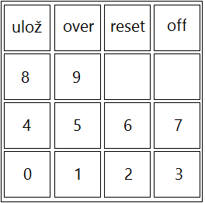Topológia klávesnice je nasledujúca:

Význam jednotlivých špeciálnych tlačidiel:  
**ulož** - uloží zadané číslo do špeciálnej pamäte  
**over** - overí, či zadané a uložené čísla sú zhodné  
**reset** - vymaže uložené číslo a čaká na zadanie nového  
**off** - ukončí beh programu

**Inicializácia a uloženie hádaného čísla**

Zariadenie po zapnutí vypisuje na všetkých displejoch znak pomlčky ("-") a po stlačení niektorého z tlačidiel 0-9 sa zadávané číslo postupne zobrazuje na displeji (zadávanie zľava doprava). Po zadaní štyroch číslic už zariadenie na ďalšie stlačenie tlačidiel 0-9 nereaguje. Tlačidlom "ulož" sa zadané číslo uloží do špeciálnej pamäte a zariadenie sa prepne do režimu hádania. V prípade že neboli zadané práve štyri číslice, na nevyplnené pozície sa vložia pomlčky (predvolené číslo sú štyri pomlčky).

**Hádanie čísla**

Ak je číslo z predchádzajúceho kroku uložené tlačidlom do špeciálnej pamäte, zariadenie je v režime hádania a čaká na zadanie správneho čísla. Princíp zadávania je rovnaký ako v prípade ukladania hádaného čísla z predchádzajúceho kroku.  
 Číslo zadané z klávesnice sa overí stlačením tlačidla "over". Ak sa zadané a uložené čísla zhodujú, vypíše sa na displeje nápis "Ahoj". V prípade, že sa čísla nezhodujú, vypíše sa "dovi" a program čaká na nový tip. Počet nesprávnych tipov nie je obmedzený.

**Reset**

Tlačidlo "reset" je možné použiť v ktoromkoľvek stave zariadenia. Slúži na vymazanie uloženého čísla zo špeciálnej pamäte a návrat na začiatok programu, zadávanie nového čísla.

**Off**

Ukončí beh programu a zariadenie sa vypne.

2. Programátorské informácie

2.1 Ovládanie displejov

Štyri 7-segmentové displeje sú ovládané v multiplexnom režime. Tvar znaku požadovaného na niektorom z displejov sa zapisuje na adresu 0x***E (dôležité sú posledné tri bity) vstupno-výstupného adresného priestoru prostredníctvom príkazu OUT.

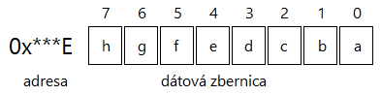

Jednotlivé segmenty sa na zariadení rozsvecujú prostredníctvom logickej nuly.

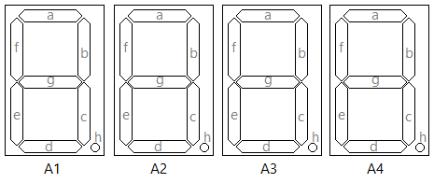

Pre voľbu displeja, na ktorom sa má rozsvietiť požadovaný znak slúži adresa 0x***D

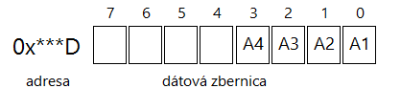

2.2 Ovládanie klávesnice  
2.2.1 Voľba riadku klávesnice

Riadky, tak isto ako displeje pracujú v multiplexnom režime. V cykle sa aktivujú postupne všetky riadky klávesnice zápisom (OUT) na adresu 0x***B vo vstupno-výstupnom adresnom priestore.

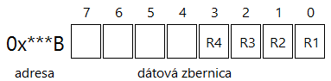

2.2.2 Čítanie stavu kláves

Čítanie stlačenej klávesy je možné z ktorejkoľvek adresy adresného priestoru pomocou inštrukcie INN

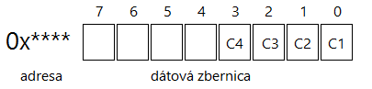

3. Osadzovací výkres

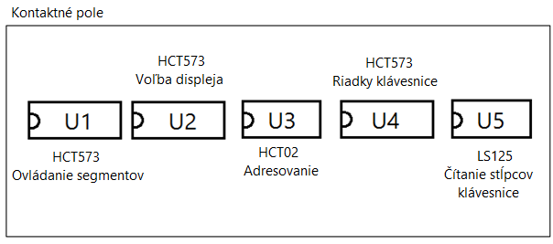

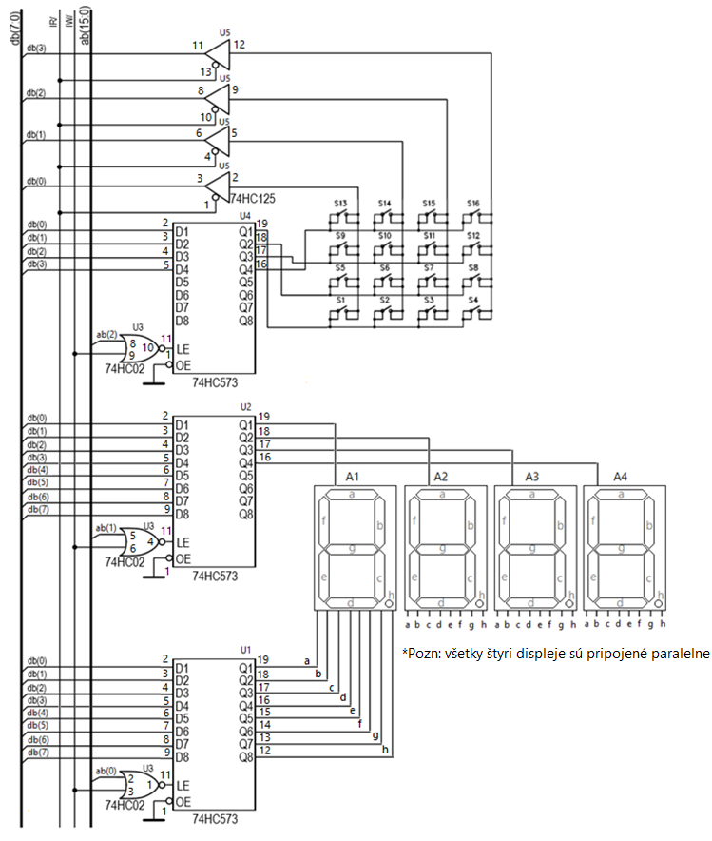4. Schéma zapojenia